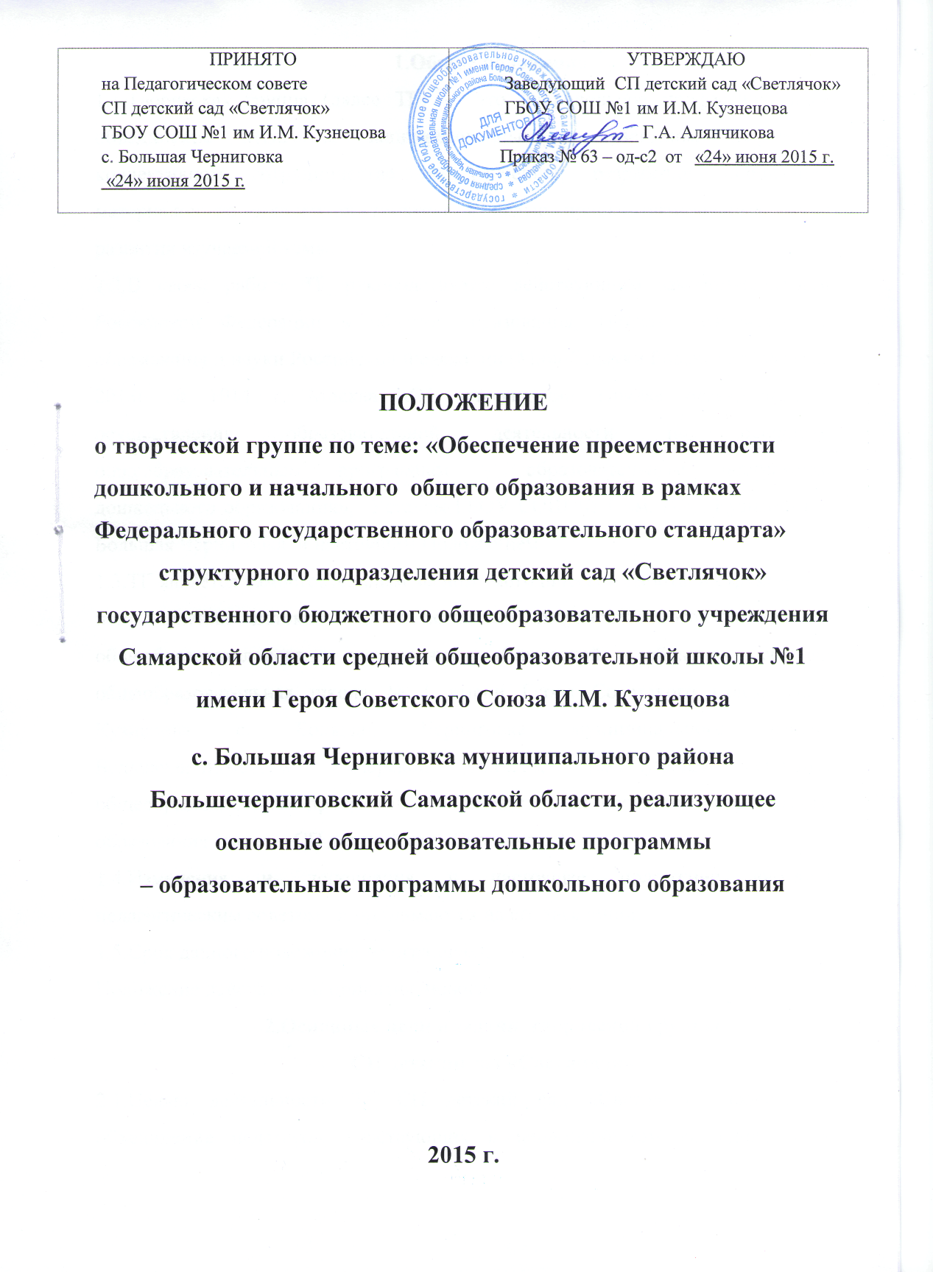

1.Общие положения
1.1.Творческая группа (далее ТГ) - это добровольное профессиональное объединение педагогов, заинтересованных во взаимном творчестве, коллективном сотрудничестве по изучению, разработке, обобщению материалов по заявленной тематике с целью поиска оптимальных путей развития изучаемой темы.
1.2.В своей работе ТГ руководствуется действующим законодательством Российской Федерации в области образования, Приказ Министерства образования и науки Российской Федерации (Минобрнауки России) от 30авгуса 2013г № 1014 г. Москва «Об утверждении Прядка организации и осуществления образовательной деятельности по основным общеобразовательным программам - образовательным программам дошкольного образования», Уставом ГБОУ СОШ № 1 им. И.М. Кузнецова с. Большая Черниговка и настоящим Положением.
1.3.ТГ является самостоятельным звеном методической работы в структурном подразделении детский сад «Светлячок» государственного бюджетного общеобразовательного учреждения Самарской области средняя общеобразовательная школа № 1 имени Героя Советского Союза И.М. Кузнецова с. Большая Черниговка муниципального района Большечерниговский Самарской области, реализующее основные общеобразовательные программы – образовательные программы дошкольного образования (далее – СП детский сад «Светлячок»).
1.4.Изменения и дополнения в настоящее положение вносятся педагогическим советом и принимаются на его заседании.
1.5.Срок данного положения не ограничен.
Положение действует до принятия нового.
2.Основные цели и задачи творческой группы
СП детский сад «Светлячок»
2.1.Целью деятельности ТГ СП детский сад «Светлячок» является – объединение педагогов, участвующих в педагогическом исследовании и практическом поиске при совершенствовании воспитательно – образовательного процесса.
2.2.Для достижения поставленной цели решаются следующие задачи:
-совершенствование профессионального мастерства педагогов в сфере расширения образовательного пространства;
-включение педагогов в создание инновационного пространства, объединяющего педагогов и родителей воспитанников для воплощения идей и объединения возможностей;
-изучение определенной проблемы выдвижения гипотезы и апробирование в практике работы инноваций, с помощью которых можно разрешить проблему;
-стимулирование педагогов к самостоятельному и углубленному расширению знаний, полученных в ходе работы;
-поиск и поддержка педагогов – творцов, педагогов – исследователей, содействие внедрению их разработок, идей;
-повышение профессионального мастерства, развитие творческой активности педагогических работников СП детский сад «Светлячок»;
-изучение определенной проблемы с целью повышения профессиональной компетентности педагогов.
3.Содержание деятельности творческой группы
СП детский сад «Светлячок»
3.1.Изучение проблемы исследования, определение гипотезы, апробирование идей в практике работы педагогов.
3.2.Отслеживание инновации, результатов работы; выработка рекомендаций для педагогов.
3.3.Обобщение и пропаганда результатов опыта работы (проведение «круглых столов», семинаров творчески работающих педагогов, организация выставок), работа над повышением творческого роста педагогов.
4.Направление деятельности творческой группы
СП детский сад «Светлячок»
4.1.Творческая группа СП детский сад «Светлячок» создается для решения определенной части задач, возникших в ходе организации образовательного процесса с детьми дошкольного возраста и повышение педагогической квалификации педагогов СП детский сад «Светлячок».
4.2.Самостоятельно выбирают руководителя группы члены данной группы.
4.3.Состав творческой группы утверждается приказом либо решением
Педагогического совета.
4.4. Руководитель творческой группы решает все организационные вопросы и составляет план работы творческой группы.
4.5.Организация работы творческой группы осуществляется на основе плана, разработанного на учебный год или, если она носит временный характер, период деятельности группы. План согласовывается старшим воспитателем и утверждается заведующим СП детский сад «Светлячок».
4.6.Периодичность заседаний ТГ определяется по мере необходимости, но не реже 1 раза в квартал.
4.7.Творческая группа имеет обязательную документацию, отражающую основное содержание и организацию ее работы (план деятельности, протоколы заседаний ТГ, анализ деятельности за год).
4.8.В конце учебного года документация ТГ принимается на хранение в методический кабинет (срок хранения 5 лет).
4.9.Все вопросы функционирования творческой группы СП детский сад «Светлячок» решаются коллегиально, каждый участвует, в разработке изучаемой темы. Педагоги – члены творческой группы представляют собственные практические материалы, выполняют творческие задания руководителя и коллектива группы, высказывают свое мнение по предложенным материалам и т.д.
4.10. Формы занятий творческой группы носят продуктивный характер деятельности: теоретические доклады, сообщения, семинары-практикумы, диспуты, дискуссии, открытый просмотр деятельности и т.п.
5.Права и обязанности творческой группы
СП детский сад «Светлячок»
5.1.Творческая группа имеет право:
-выдвигать предложения об улучшении воспитательного процесса в СП детский сад «Светлячок»;
-представлять материал передового педагогического опыта, накопленной творческой группе для публикации;
-рекомендовать о поощрении педагогов творческой группы за активное участие;
-обращаться за консультациями по проблемам образовательной деятельности и воспитания.
5.2.Творческая группа обязана:
- представлять рекомендации соответствующие государственным стандартам образования;
-определять эффективные пути реализации образовательной программы;
-составлять аналитические материалы, оформлять рекомендации;
- представлять отчет о работе творческой группы на педагогическом совете.
5.3.Творческая группа несет ответственность:
-за качественную подготовку разработанных документов;
-за результативность эксперимента, систематическое отслеживание хода эксперимента;
-за объективное отслеживание результатов апробации, за информирование администрации СП детский сад «Светлячок» не только о положительных, но и о возможных негативных последствиях апробации нововведений.
6.Документация творческой группы СП детский сад «Светлячок»
6.1.Для нормальной работы в ТГ должны быть следующие документы:
- Приказ заведующего о создании творческой группы;
- Положение о творческой группе;
- План работы творческой группы на текущий учебный год.
6.2.ТГ составляет план работы, включая формирование и теоретические обоснования гипотезы, исследование и отслеживание результатов ее осуществления.
6.3.План работы ТГ фиксируется в специальном журнале.
6.4.Обсуждаемые вопросы протоколируются.
6.5.Обсуждаемые вопросы, исследования фиксируются в форме аналитических таблиц, диаграмм, выводов и обобщений, а также рекомендаций педагогов СП детский сад «Светлячок». В качестве общего результата работы группы является документально оформленный пакет методических рекомендаций, разработок, пособий.
6.6.Анализ о деятельности ТГ представляется педагогическому совету СП детский сад «Светлячок» в конце учебного года.

